**Ανακοίνωση Α΄ Οφθαλμολογικής Κλινικής - ΕΞΕΤΑΣΕΙΣ**

Μετά την ανακοίνωση από το Τμήμα Ιατρικής στις 11/01/2022 με την οποία ανακοινώθηκε η μετάθεση της εξεταστικής κατά μια εβδομάδα, σας ενημερώνουμε ότι οι εξετάσεις πάνω στην κλινική άσκηση μετατίθενται κατ΄ αναλογία κατά μία εβδομάδα και θα πραγματοποιηθούν στις 20 Ιανουαρίου 2022, στο Αμφιθέατρο του Ανατομείου και ώρα 1.00 μμ. Οι εξετάσεις θα αφορούν στις παρακάτω κλινικές δεξιότητες που διδάχθηκαν κατά την κλινική άσκηση. Οι εξετάσεις θα είναι γραπτές με ερωτήσεις πολλαπλής επιλογής. Η μετάθεση των εξετάσεων κλινικής άσκησης κρίθηκε απαραίτητη δεδομένου ότι η ως άνω ανακοίνωση του Τμήματος Ιατρικής για διά ζώσης εξετάσεις έγινε μόλις χθες και προκειμένου να μην αιφνιδιαστούν και να διευκολυνθεί η συμμετοχή στις εξετάσεις φοιτητών που ενδεχομένως δεν βρίσκονται στην Θεσσαλονίκη ή που έχουν νοσήσει πρόσφατα.

Οι φοιτητές παλαιότερων εξαμήνων θα δώσουν μόνο τις τελικές εξετάσεις οι οποίες μετατίθενται στις 28/1/2022 .

Μπορείτε να ανατρέξετε στα αντίστοιχα κεφάλαια του βιβλίου όπου αναφέρονται τα παρακάτω.

Παρακάτω το βιβλίο από το οποίο θα διαβάσετε.

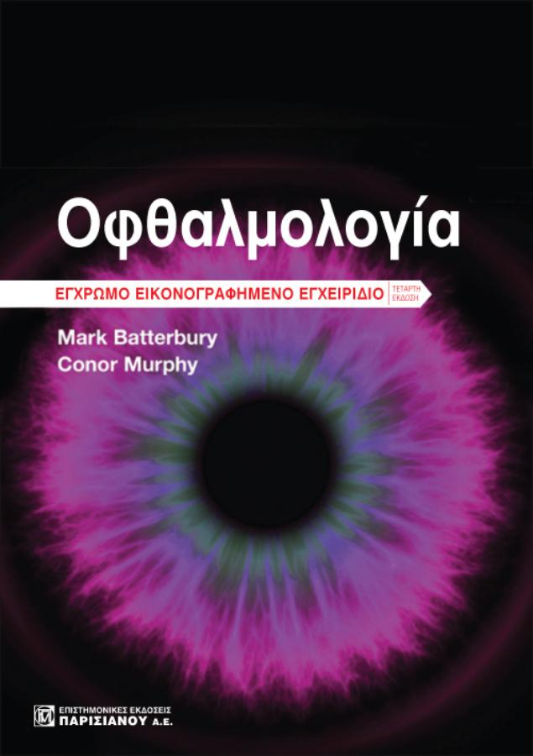

**Κλινικη άσκηση στην ΟΦΘΑΛΜΟΛΟΓΙΑ**

**Κλινικη Άσκηση 1**

Μαθήματα 1-2: Εισαγωγικό μάθημα - Ανατομία - Φυσιολογία οφθαλμού

* Λήψη οφθαλμολογικού, ιατρικού και οικογενειακού ιστορικού
* Οφθαλμικά φάρμακα - Χρήση και τρόπος ενστάλλαξης σταγονών
* Παρουσίαση στοιχείων ανατομίας σε πρόπλασμα

**Κλινικη Άσκηση 2**

Μάθημα 3: Φυσική και φυσιολογική οπτική – Διάθλαση

* Έλεγχος οπτικής οξύτητας (μακρινής και κοντινής)
* Έλεγχος χρωματικής αντίληψης
* Χρήση διαφορετικών οπτοτύπων

Μάθημα 4: Οφθαλμική κινητικότητα - Διόφθαλμη όραση - Στραβισμός/ Νευρολογικές διαταραχές της οφθαλμικής κινητικότητας

* Έλεγχος οφθαλμικής κινητικότητας
* Έλεγχος διπλωπιας
* Δοκιμασία κάλυψης-αποκάλυψης
* Έλεγχος στερεοσκοπικής όρασης

**Κλινικη Άσκηση 3**

Μάθημα 5: Βλέφαρα / Επιπεφυκότας / Δακρυϊκή Συσκευή / Κόγχος

* Επισκόπηση βλεφάρων - έλεγχος πτώσης βλεφάρου
* Έλεγχος εξοφθάλμου
* Επισκόπηση επιπεφυκότα στη σχισμοειδή λυχνία
* Λήψη ιστορικού τραυματισμού
* Έλεγχος παρουσίας ξένου σώματος
* Αναστροφή βλεφάρου - πλύση επιπεφυκοτα

Μάθημα 6: Κερατοειδής

* Επισκόπηση κερατοειδούς στη σχισμοειδή λυχνία
* Χρώση κερατοειδούς
* Χρώση κερατοειδούς και επισκόπηση οφθαλμικής επιφάνειας
* Εφαρμογή πιεστικής επίδεσης

**Κλινικη Άσκηση 4**

Μάθημα 7: Κρυσταλλοειδής Φακός

* Επισκόπηση κρυσταλλοειδους φακού στη σχισμοειδή λυχνία
* Έλεγχος ρόδινης ανταύγειας (red reflex)

Μάθημα 8: Παθήσεις Σκληρού χιτώνα / Ραγοειδούς χιτώνα – Συστηματικές Παθήσεις και οφθαλμός

* Λήψη ειδικού ιστορικού
* Επισκόπηση σκληρού χιτωνα
* Έλεγχος φλεγμονής πρόσθιου θαλάμου στη σχισμοειδή λυχνία

**Κλινικη Άσκηση 5**

Μάθημα 9: Γλαύκωμα

* Μέτρηση ΕΟΠ - χρήση τονομετρου Goldmann
* Εκτίμηση βάθους πρόσθιου θαλάμου (δοκιμασία Van Herick)
* Εκτιμηση οπτικού δίσκου
* Εκτίμηση οπτικών πεδίων (αυτόματη περιμετρια)
* OCT οπτικού νεύρου και στιβάδας νευρικών ινών

Μαθημα 10: Κόρη / Οπτικό Νεύρο / Οπτική Οδός

* Έλεγχος κορικων αντανακλαστικών
* Μέτρηση διαμέτρου κόρης - έλεγχος ανισοκοριας
* Έλεγχος οπτικών πεδίων κατ' αντιπαράθεση
* Βυθοσκόπηση - έλεγχος οπτικής θηλής για παρουσία οιδήματος

**Κλινικη Άσκηση 6**

Μαθήματα 11-12: Παθολογία Αμφιβληστροειδούς και Συστηματικές παθήσεις σχετιζόμενες με παθολογία αμφιβληστροειδούς - Χειρουργικές Παθήσεις Υαλοειδούς - Αμφιβληστροειδούς

* Amsler test
* Βυθοσκόπηση
* OCT
* Φωτογράφιση βυθού
* Φλουοροαγγειογραφία